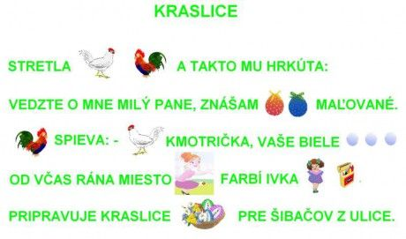
Prečítať maľované čítanie. Najskôr dieťa spolu s rodičom pomenuje obrázky. Následne rodič číta text, dieťa „číta“ obrázky.

